**Comment se connecter à votre compte utilisateur Adapt**

Félicitations! Vous avez maintenant terminé la formation en ligne **Outil de création de cours Adapt – Débutants**.

Puisque vous êtes rendu à cette étape, il est maintenant temps d’obtenir de l’expérience concrète en utilisant Adapt. Toutefois, afin d’y parvenir, vous devez créer un compte sur Adapt. Veuillez noter que votre compte sera créé dans les 2 jours ouvrables suivant la réussite de cours.

Suite à la réception du courriel contenant votre nom d’utilisateur et votre mot de passe :

1. Sélectionnez ce lien [Apprentissage Adapt](https://esdcadapt.canadacentral.cloudapp.azure.com) afin d’accéder à la page de connexion Adapt. Il est recommandé d’ajouter cette page à vos favoris pour pouvoir la consulter facilement. Prendre note qu’il est recommandé d’utiliser le navigateur web approuvé par le département, Microsoft Edge.
2. Connectez-vous en utilisant votre nom d’utilisateur (votre adresse courriel) et le mot de passe fourni.

Une fois connecté, vous serez dirigé vers le tableau de bord Adapt ("Adapt Dashboard").

L’affichage principal du tableau de bord est intitulé "My courses" (**Mes cours)**, et affiche des formations que vous avez déjà créées sur Adapt. Cette page sera vide pour un nouvel utilisateur.

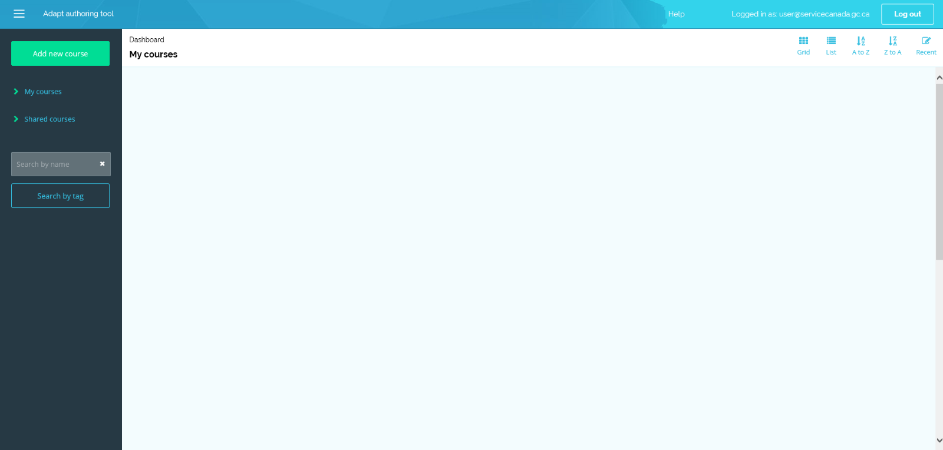

Une fois votre profil d’utilisateur créé, vous verrez les informations que vous avez fournies à partir de votre requête initiale lors de la création de votre compte utilisateur (adresse courriel, Prénom et Nom).

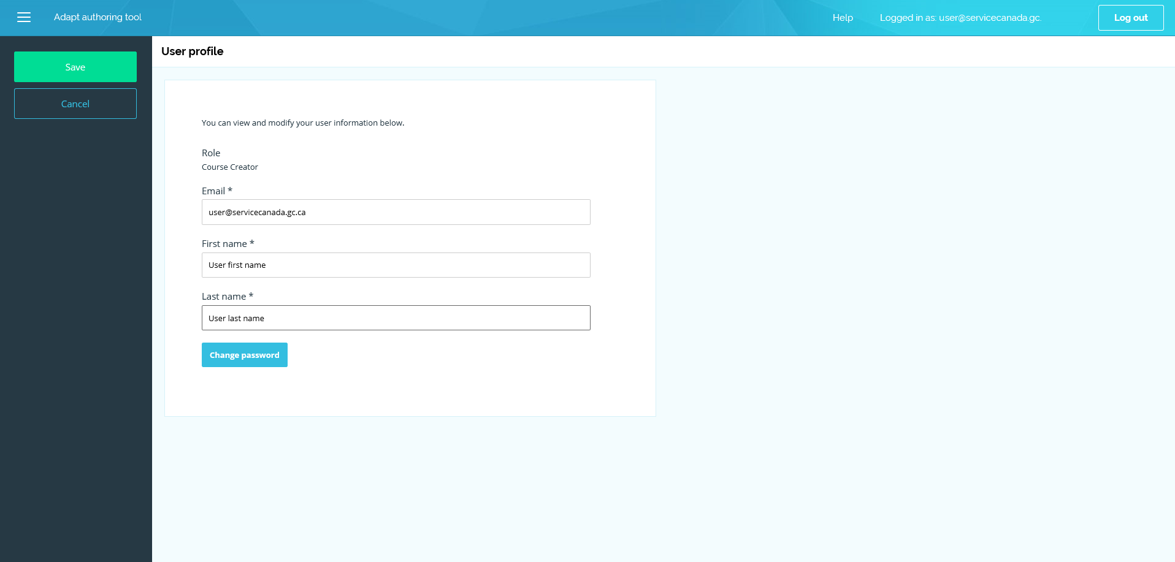

Si vous souhaitez modifier vos informations de votre compte utilisateur, sélectionnez votre adresse courriel située au coin supérieur de votre écran.

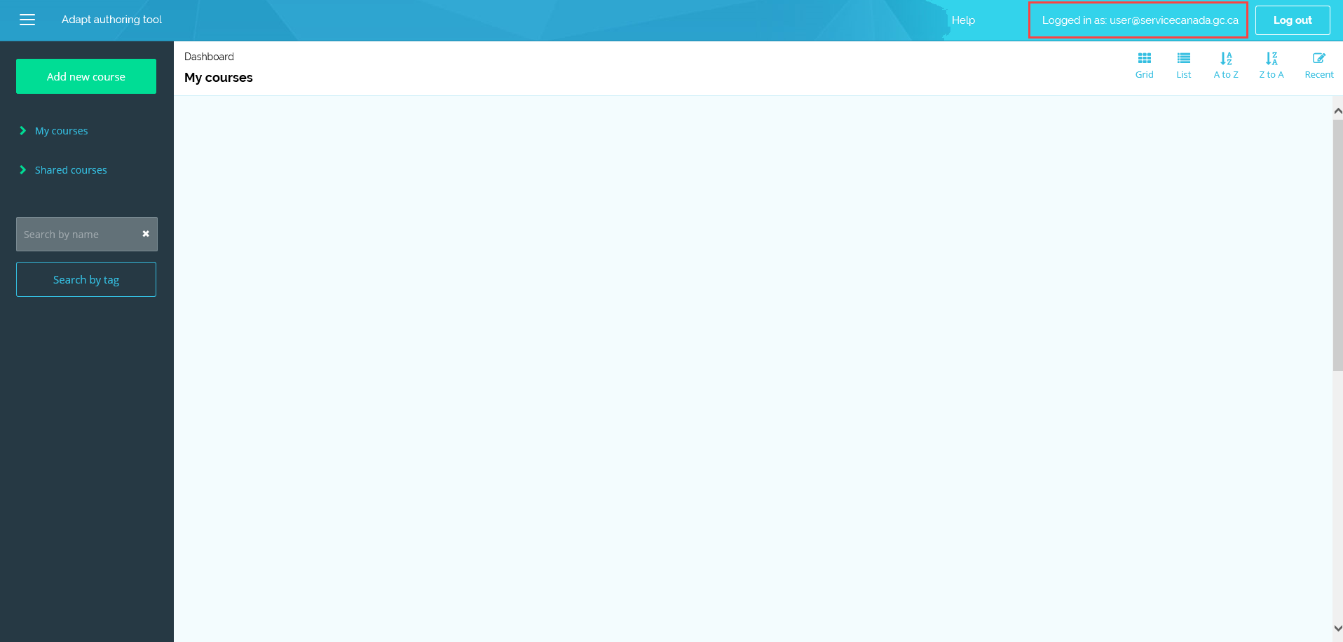

Sélectionnez le bouton intitulé "Save" (**Sauvegarder)** pour accepter les modifications.

**Note** : Si vous oubliez votre mot de passe ou nom d’utilisateur, s’il vous plaît envoyez un message à [NC-SIGA-SABA-APPRENTISSAGE-ILMS-SABA-LEARNING-GD@hrsdc-rhdcc.gc.ca](mailto:NC-SIGA-SABA-APPRENTISSAGE-ILMS-SABA-LEARNING-GD@hrsdc-rhdcc.gc.ca?subject=Demande%20de%20cr%C3%A9ation%20de%20compte%20Adapt%20%7C%20Request%20for%20Adapt%20account%20creation).

Une fois que vous retournez à votre tableau de bord ("Dashboard"), vous pouvez sélectionner l’affichage de vos formations (Grille, Liste, alphabétique [A à Z ou Z à A], ou récente) en sélectionnant un des boutons situés en haut de l’écran.

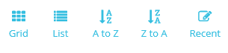

La barre latérale vous permettra :

* D’ajouter une nouvelle formation (bouton intitulé "Add a new course" **Ajouter un nouveau cours**),
* Visualiser les formations créées ("My courses" **Mes cours**), et
* Visualiser les "Shared courses" (**cours partagés)** (créées par les autres et partagées avec vous).

**Note :** Vous pouvezégalement utiliser la barre latérale pour chercher une formation par nom ou par mot clé. S’il vous plaît, communiquez avec votre Super-administrateur Adapt pour obtenir des conseils.

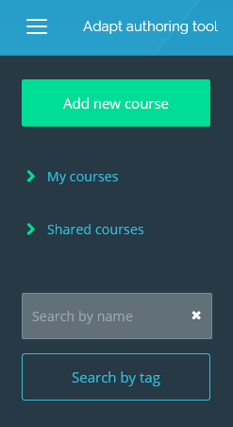

**Note :** En plus d’êtreen mesure de visualiser les formations partagées, vous pouvez aussi les modifier ou les supprimer.

**Avertissement :** Si vous supprimez une formation partagée, ceci entraînera aussi la suppression de la formation située dans le compte utilisateur de l’auteur.

Pour partager une formation que vous avez créée, vous devrez sélectionner "Project settings" (**Paramètres du Projet)** de la barre latérale. Vous en apprendrez davantage sur cet item dans les modules futurs, sinon n’hésitez pas à communiquer avec votre super-administrateur Adapt pour de plus amples conseils.

Il y a aussi un bouton intitulé Adapt "Add new course" (**Ajouter un nouveau cours)** dans la barre latérale. En sélectionnant ce bouton, ceci vous permettra de créer de nouvelles formations Adapt.

Veuillez-vous référer à la section "Exploring Components" (« **Explorer les composants** ») de l’Outil de création de cours Adapt – Débutants afin de visualiser les étapes de mise en place des composants de base.